新 书 推 荐

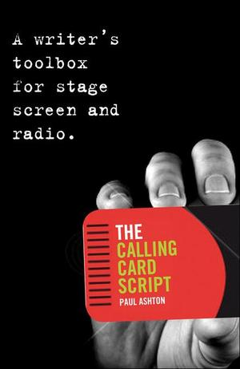
中文书名：《名片文案：作者的舞台稿、荧幕稿、广播稿工具箱》
英文书名：The Calling Card Script: a Writer’s Toolbox for Stage, Screen and Radio
作 者：Paul Ashton
出 版 社：A & C Black
代理公司：Blake Friedman/ANA/Nicole
页 数：230页
出版时间：2011年6月
代理地区：中国大陆、台湾
审读资料：电子稿
类 型：大众社科

内容简介：

《名片文案》（The Calling Card Script）是一本详尽而全面的指南，介绍了作家必备的重要写作工具，让你能写出感人肺腑的文字，受到人们的关注。

本书作者保罗·阿什顿（Paul Ashton）是BBC的开发制片人（Development Producer），由于他曾广泛阅读过大量的文稿，并与众多作家都有过合作、而且有该行业的守门人的经历，这本书提供了一个非常独特的视角，讨论了各种类型的文稿写作，以及专业训练的蓝图。

职业作家们为了生存和成名，越来越多地在写作中转换着媒介与类别，而这本书收集了关于荧幕、舞台、和广播戏剧写作的全部原则，同时还探讨了这些写作之间的关键区别。该书讨论了如何用文本的形式讲述一个精彩的故事，并为所有的作者提供了很有价值的专业发展建议，不管是那些已经建立了声誉的作者，还是刚刚起步的作者，只要他们希望不断磨砺自己的写作技巧，发出自己的声音，就应该读一读这本书。这本书不仅写给刚刚崭露头角并胸怀大志的作家，也是写给以下这些作家：他们愿意尝试新的媒介、给自己注入新的活力、创作全新的文稿并一窥行内人阅读你的作品时的想法。

作者简介：

保罗·阿什顿（Paul Ashton）是BBC创作室（BBC Writersroom）的开发制作人 （Development Producer）。他考评过成千上万各种类型和长度的文稿，推出了成百上千的作家，并写作、制作并指导过新的戏剧、广播、电影及电视作品。

媒体评价：

“本书探讨了你在撰写一个精彩的故事或者写一本真正原创的手稿时所需要运用到的写作工具……还给已经小有所成或刚刚开始写作的作者们提供了非常有价值的职业发展建议。”
----作家论坛（Writers Forum）

谢谢您的阅读！齐梦涵（Nicole Qi）
安德鲁·纳伯格联合国际有限公司北京代表处
北京市海淀区中关村大街甲59号中国人民大学文化大厦1705室
邮编：100872
电话：010-82504206
传真：010-82504200
Email：Nicole@nurnberg.com.cn
网址：http://www.nurnberg.com.cn
微博：http://weibo.com/nurnberg
豆瓣小站：http://site.douban.com/110577/
豆瓣小站：http://site.douban.com/110577/

